栃木県食肉衛生検査所案内図

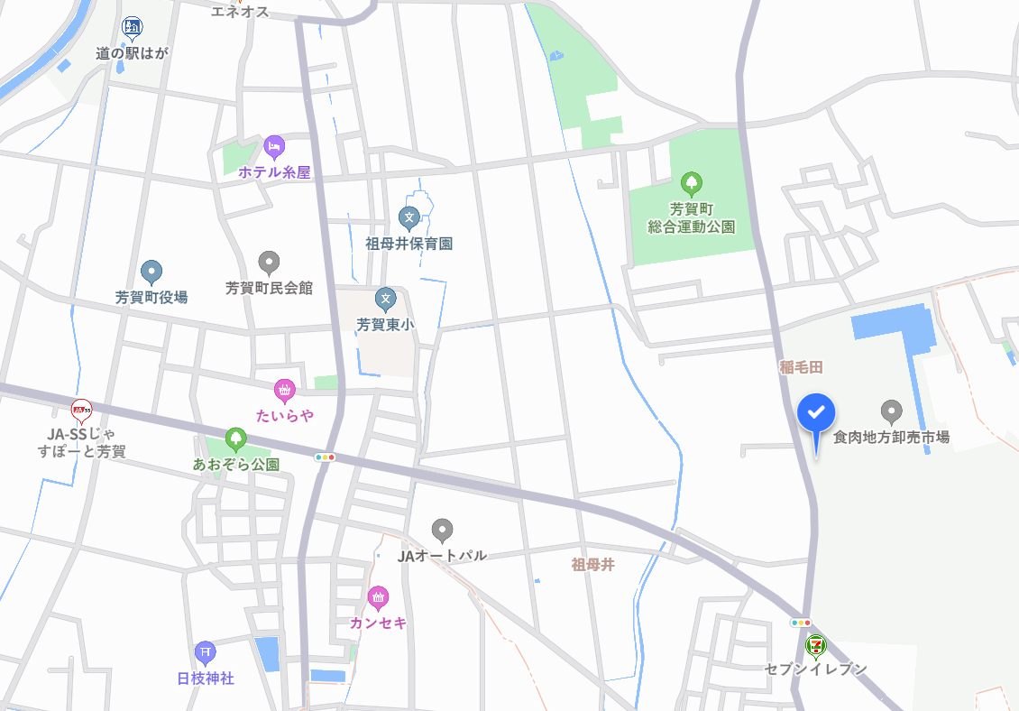

交通機関利用の場合
ＪＲ宇都宮駅東口からＬＲＴ下りに乗車し
「芳賀町工業団地管理センター前（トラジットセンター）」下車（所要時間約40分）
→ジェイアールバス関東（株） 祖陽ヶ丘団地循環線（41・42系統）に乗車し
「祖陽が丘北」下車（所要時間約12分）
→徒歩約5分 （セブンイレブンのある交差点から北進５分）

